GROHE Rainshower 310 Mono Cube Kopfbrause

GROHE

Eigenschaften

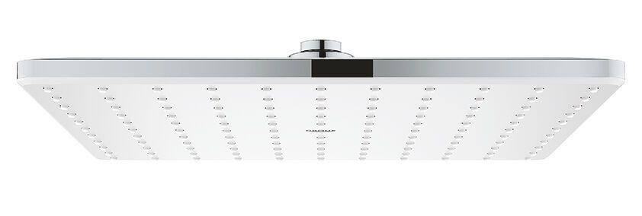

Farbton

chrom, weiß

Form

quadratisch

Breite (mm)

310,00

Höhe (mm)

54,00

Tiefe (mm)

54,00

Abmessung Gewindesanschluss (Inch)

1/2 Zoll

Anschluss

Innengewinde

Volumenstromklasse

S, Z

Anzahl Strahlmöglichkeiten

1,00

Durchmesser (mm)

310,00

Max. tap capacity (at 300 kPa)

7.5, 19

With shower arm

false